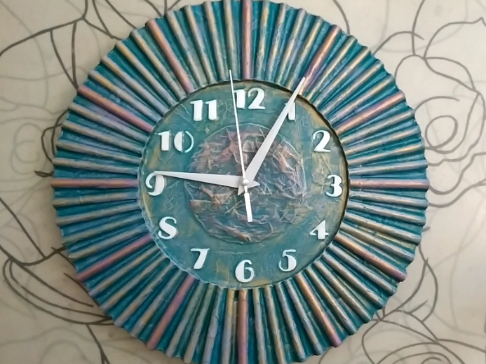

Агафонов К.Э. Мастер-класс «Настенные часы „Золотой перелив”»

На этом мастер-классе мы попробуем с вами создать и задекорировать самые настоящие настенные часы. Познакомимся со способом скручивания бумаги в трубочки и создания с помощью них композиции. Уверены, что такие часы займут своё достойное место и впишутся в ваш интерьер.
Для создания часов нам понадобится:
— три квадратных листа переплётного картона со стороной 31 см;
— трафарет с циферблатом;
— часовой механизм со стрелками;
— текстурная паста;
— малярный скотч;
— китайские деревянные палочки;
— листы белой офисной бумаги;
— грунт акриловый белый;
— краски акриловые;
— клей ПВА;
— кисти синтетические;
— канцелярский нож.
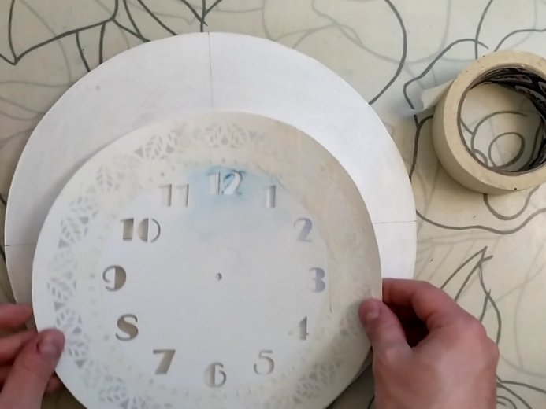

1. Для начала склеиваем картон и вырезаем из него основу для наших часов. Подробно о создании основы вы можете узнать в уроке №3 раздела «Оригами». Затем берём трафарет с циферблатом и располагаем его по центру основы.
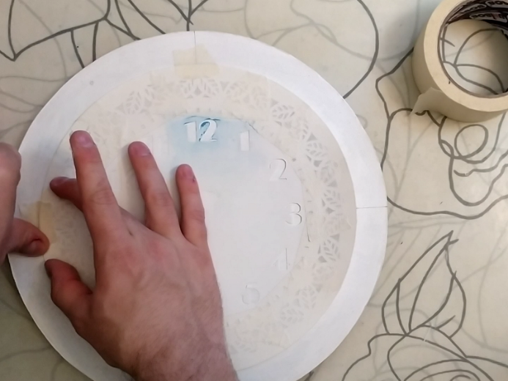
2. Обязательно закрепляем с помощью малярного скотча трафарет на картоне.
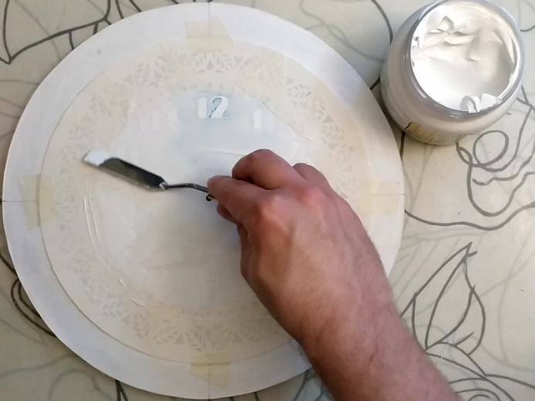

3. Наносим текстурную пасту только на те места, где располагаются цифры трафарета.

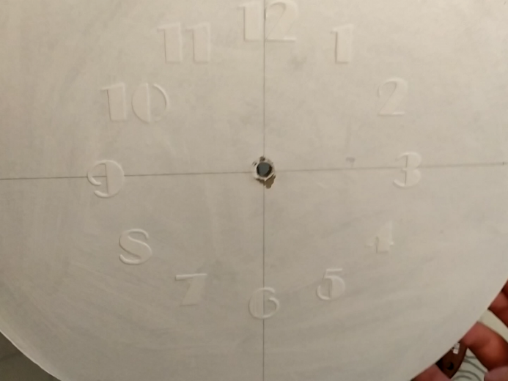
4. После снятия трафарета и высыхания текстурной пасты получаем вот такие фактурные цифры для будущих часов.

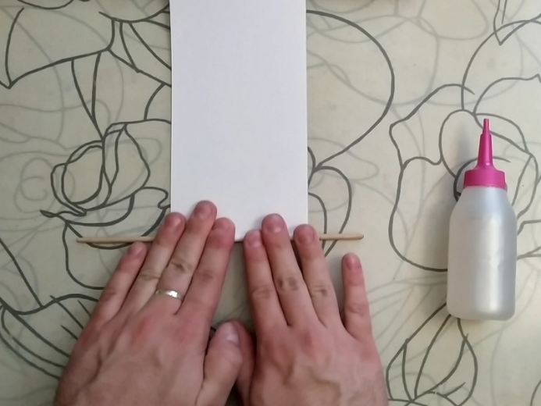

5. От листа А4 отрываем по длинной стороне половину и с помощью китайской палочки скручиваем бумагу. Конец смазываем силикатным клеем.

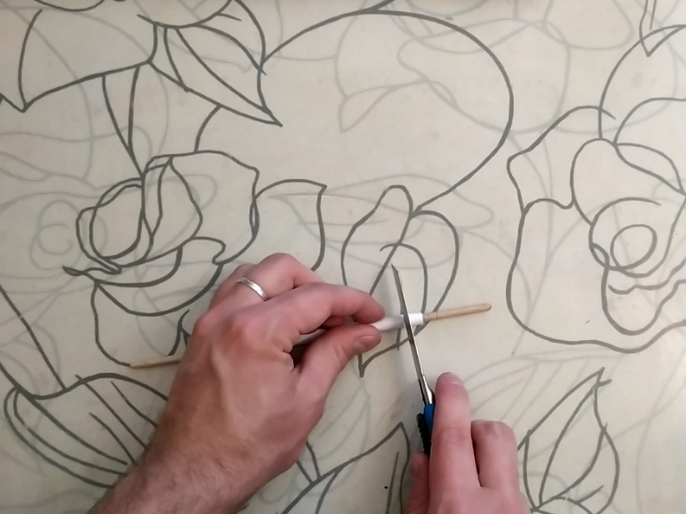
6. Канцелярским ножом подрезаем концы получившейся бумажной трубочки.
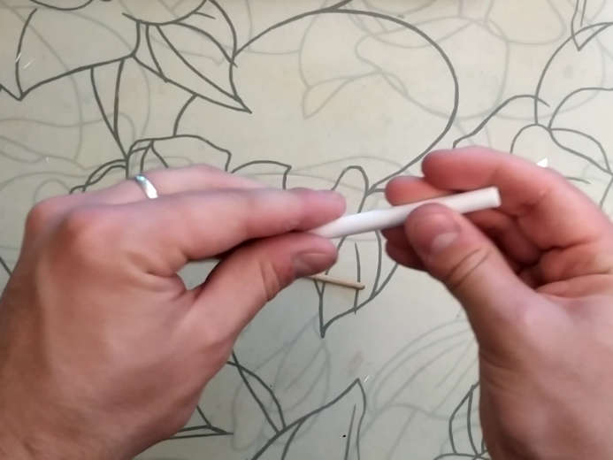
7. Получилась бумажная трубочка. Таких трубочек нам потребуется 60 штук.

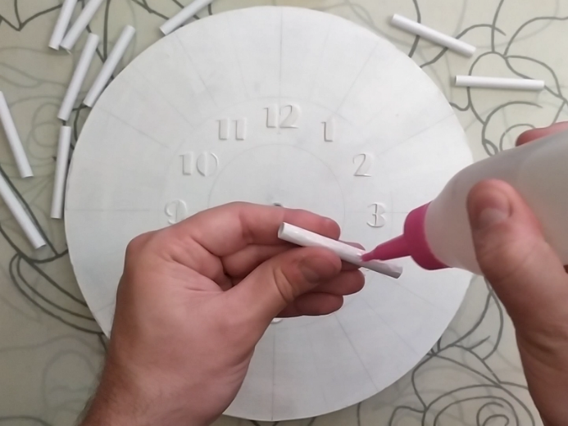

8. Начинаем приклеивать по одной штуке. Намазываем клей по всей длине трубочки.

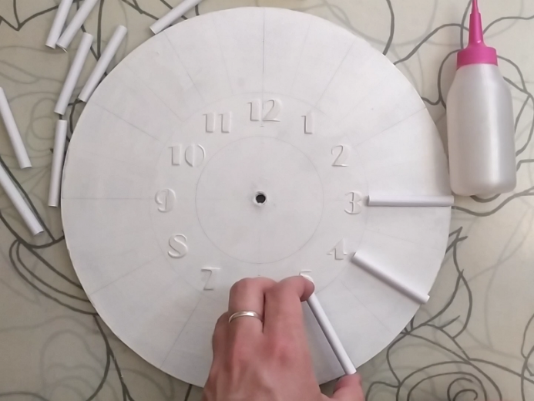
9. Начинаем приклеивание трубочек напротив каждой из цифр нашего циферблата.

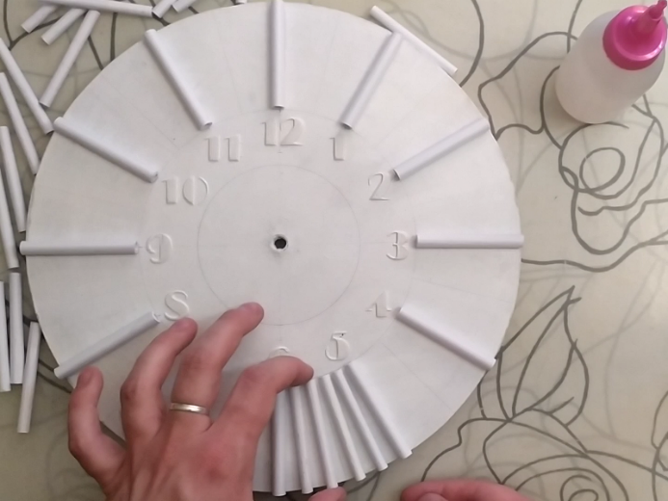

10. Теперь приклеиваем на равном расстоянии друг от друга по 4 трубочки в каждом получившемся секторе.

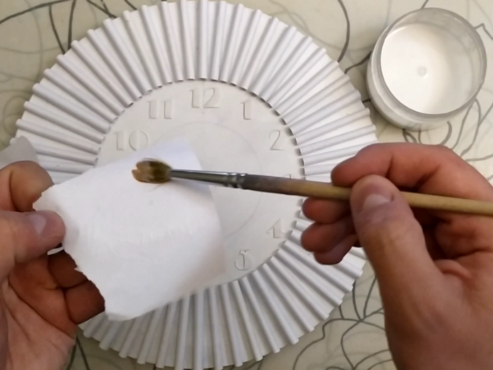
11. Отрываем небольшой кусок белой офисной бумаги и промазываем его клеем ПВА.

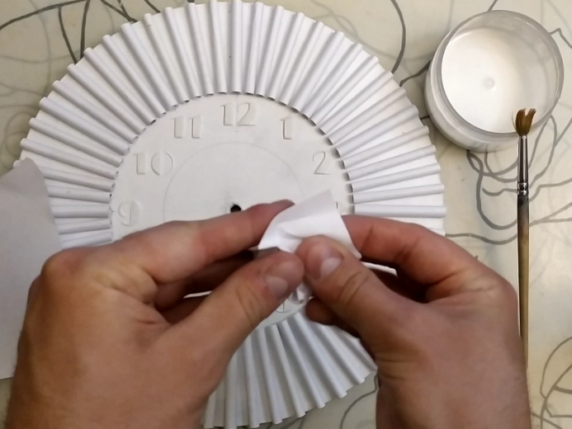

12. Сминаем бумагу и превращаем в небольшой комок.

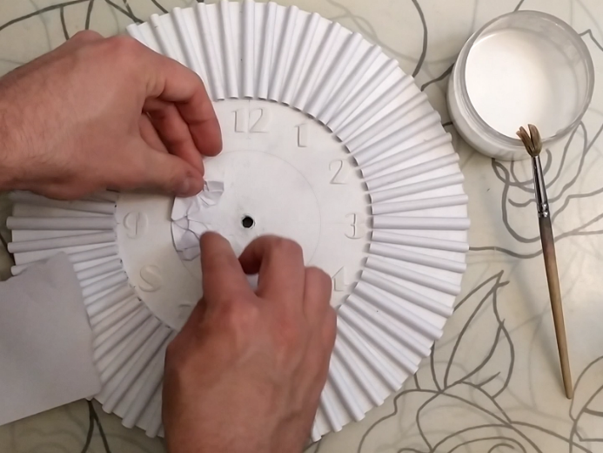

13. Обклеиваем мятыми комками весь центральный круг часов.

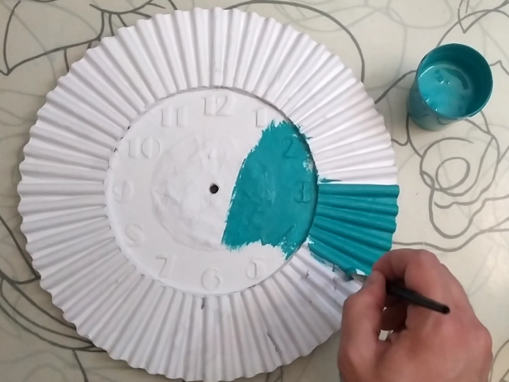
14. Сине-зелёным оттенком акриловой краски покрываем всю поверхность часов.

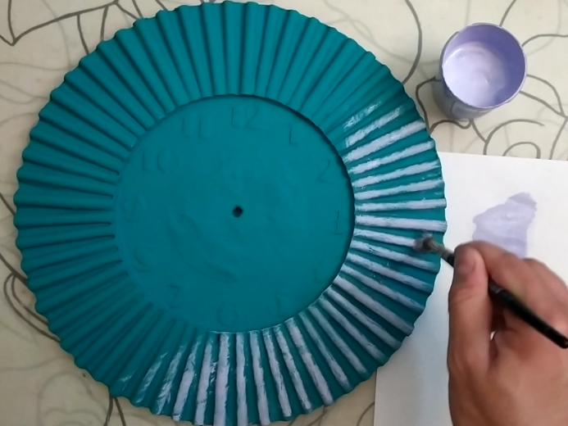
15. Сухой кистью наносим лавандовую краску на всю площадь часов.

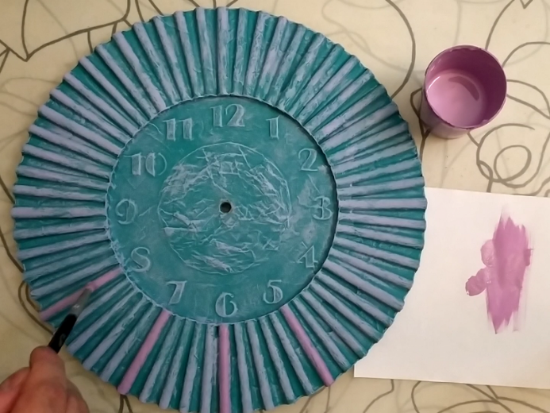
16. Фиолетовым цветом выделяем трубочки рядом с цифрами.

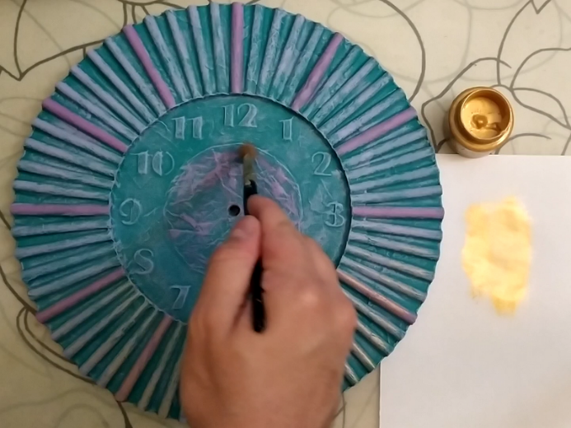
17. Золотой краской лёгкими движениями сухой кисти проходимся по всей поверхности часов.

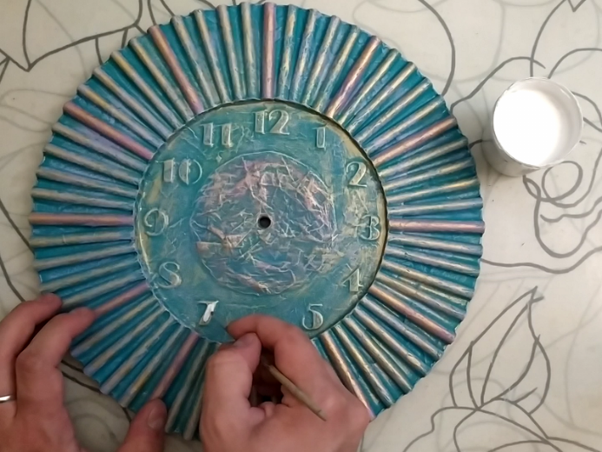
18. Белой краской с помощью тонкой кисти выделяем каждую цифру.

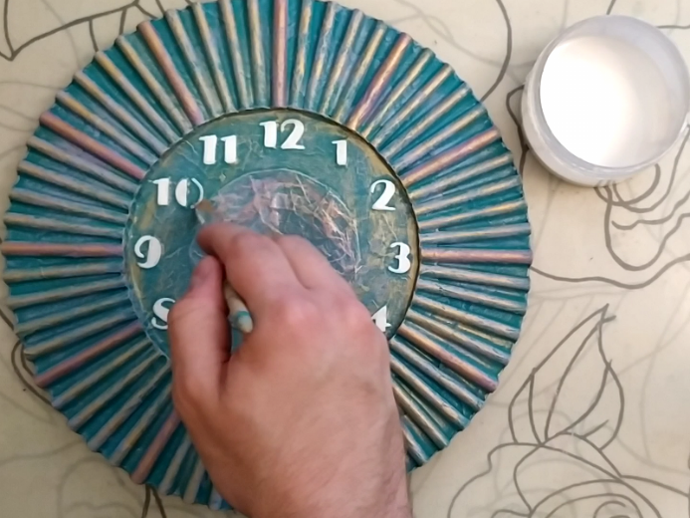

19. Покрываем всю работу двумя слоями акрилового лака.

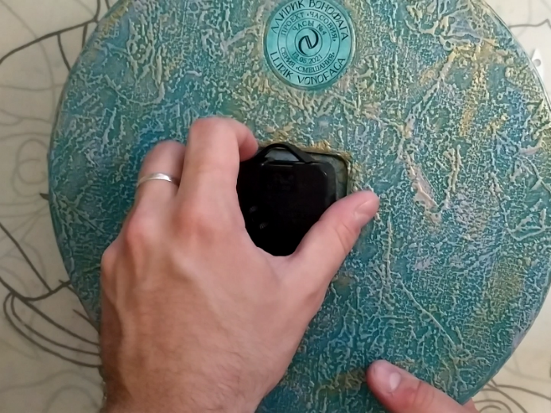
20. Закрепляем часовой механизм с обратной стороны часов.

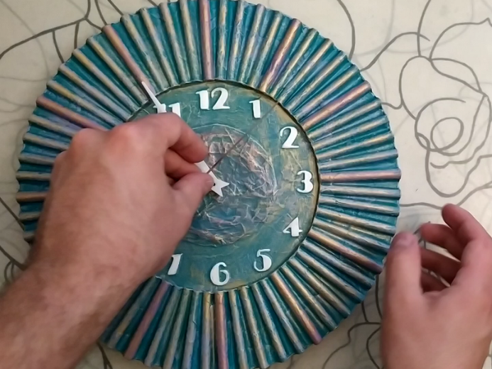
21. Закрепляем часовую, минутную и секундную стрелки. Вставляем батарейку.

22. Получаем готовое изделие.

